并行接口8255实验  
一、实验目的  
1.掌握可编程并行接口电路8255的工作原理及初始化方法  
2.掌握8255在实际应用中的硬件连接及编程应用  
二、实验要求  
根据实验室现有条件，针对实验任务，设计实验方案并进行实现  
三、实验内容  
通过使用8255,8253实现一个倒计时设备，具体的方法是，用户逐个打开开关，然后8255定时读取开关状态并输出给二极管，当所有灯都亮起时，输出一个高电平给Gate0，对8253而言，要求每1s查看一次用户是否摁下了所有开关，一旦是这样蜂鸣器就会响起来，然后给8253送一个锁存命令，查看计数器1和计数器0当前的计数值，锁存两个计数值，便于后期的计算和数据处理。  
四、实验线路图

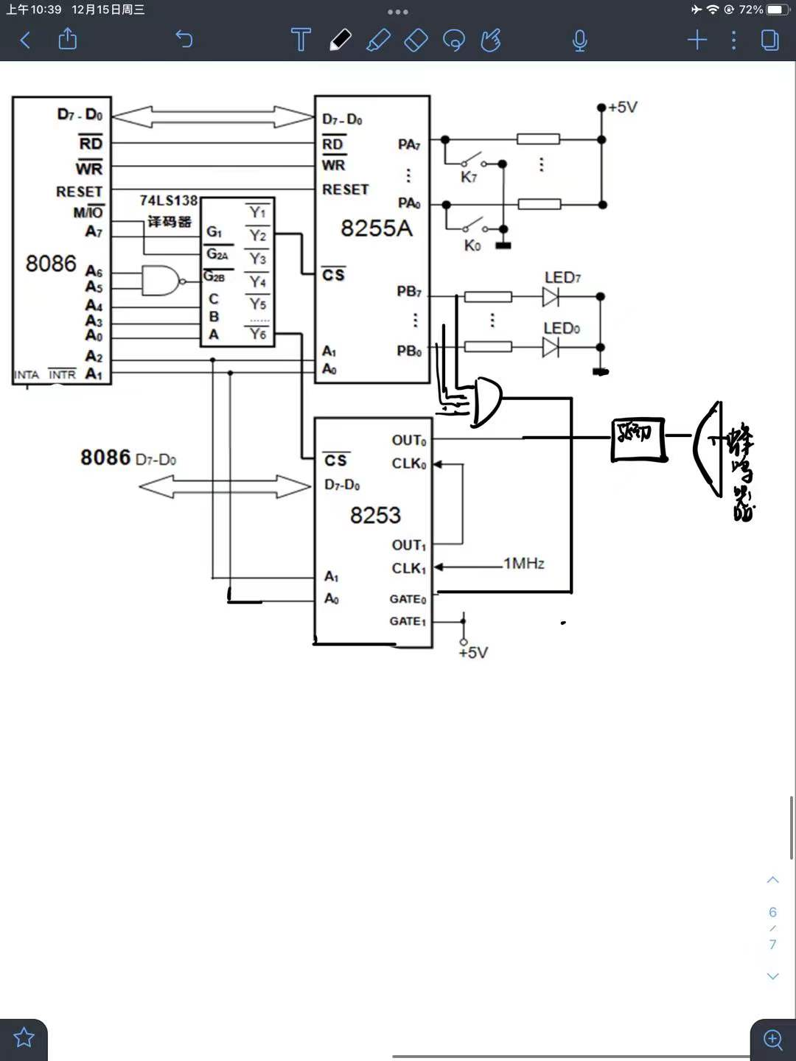

其中，

8255的各个端口分别是：F0H,F2H,F4H,F6H

8253的各个端口分别是：F8H,F9H,FAH,FBH

五、实验程序清单

CSEG SEGMENT

ASSUME CS:CSEG

START:

;初始化8255和8253

MOV DX,F6H

MOV AL,1001000B

OUT DX,AL

MOV DX,FBH

MOV AL,01110110B

OUT DX,AL

MOV AL,00110110B

;选择8253计数器1

MOV DX,F8H

MOV AL,0

OUT DX,AL

MOV AL,10

OUT DX,AL

;选择8253计数器0

MOV DX,FGH

MOV AL,0

OUT DX,AL

MOV AL,10

MOV CX,2000H

;用CX延时，读取开关状态

NEXT:

OUT DX,AL

MOV DX,F2H

IN DX,AL

;输出开关状态，此时亮起灯，如果灯全亮起，蜂鸣器响起

MOV DX,F4H

OUT DX,AL

LOOP NEXT

;锁存两个计数器的计数值

MOV AL,00110110B

MOV DX,F8H

OUT DX,AL

MOV AL,01110110B

MOV DX,F9H

OUT DX,AL

CSEG ENDS

END START

1. 实验总结及体会
2. 实验总结:本次实验中我设计了8086连接8253和8255的相关电路，并且与输出设备相连接，也重新复习了数电的知识，通过学习微机原理和汇编语言这门接近底层的语言我意识到代码与底层的交互是怎样实现的，也有利于我学习其他的高级语言。
3. 实验体会：

学习了适用命令来初始化8253和8255，这次还使用了一个锁存命令，是以前的练习中不常使用的，并且与外设相连，使用了一个简单的与非门电路接蜂鸣器，编写程序的过程中，需要注意各个口地址的对应位表达的意思，代码不能出错。